APLICACIÓN DE LA LEY DE TRANSPARENCIA PÚBLICA DE ANDALUCÍA
Informe de situación a 30/06/2018

DATOS DE SOLICITUDES DE INFORMACIÓN PÚBLICA
Desde la entrada en vigor de la Ley de Transparencia Pública de Andalucía
Datos obtenidos de la Plataforma Integrada del Derecho de Acceso (PID@)
http://juntadeandalucia.es/transparencia.html

Solicitudes recibidas | Núm.
Desistidas | 123
Resueltas | 4.481
En tramitación | 322
Total | 4.926

Solicitudes recibidas por meses | Núm.
Hasta diciembre 2015 | 605
Enero-diciembre 2016 | 1.622
Enero 2017 | 159
Febrero | 116
Marzo | 167
Abril | 136
Mayo | 182
Junio | 150
Julio | 109
Agosto | 126
Septiembre | 125
Octubre | 107
Noviembre | 161
Diciembre | 108
Enero 2018 | 167
Febrero | 235
Marzo | 141
Abril | 178
Mayo | 200
Junio | 132
Total | 4.926

Modo de presentación solicitudes | Porcentaje
Telemática | 93,3 %
En formato papel | 6,7 %
Total | 100 %

Solicitudes resueltas | Núm.
Estimatorias | 3.215
Estimatorias parciales | 255
Denegatorias | 92
Inadmitidas | 919
Total | 4.481

Unidades de Transparencia | Solicitudes
 | Resueltas | Totales
C. Presidencia, Administración Local y Memoria Democrática | 299 | 310
C. Economía y Conocimiento / Conocimiento, Investigación y Universidad | 154 | 161
C. Hacienda y Administración Pública / Economía, Hacienda y Administración Pública | 548 | 613
C. Educación | 958 | 992
C. Salud | 223 | 240
C. Igualdad y Políticas Sociales | 236 | 247
C. Empleo, Empresa y Comercio | 287 | 318
C. Fomento y Vivienda | 383 | 420
C. Turismo y Deporte | 220 | 261
C. Cultura | 129 | 139
C. Justicia e Interior | 128 | 140
C. Agricultura, Pesca y Desarrollo Rural | 128 | 146
C. Medio Ambiente y Ordenación del Territorio | 158 | 217
Agencia de Innovación y Desarrollo de Andalucía | 44 | 57
Servicio Andaluz de Empleo | 184 | 221
Servicio Andaluz de Salud | 285 | 317
Agencia de Servicios Sociales y Dependencia de Andalucía | 37 | 42
Agencia de Medio Ambiente y Agua de Andalucía | 80 | 85
Total | 4.481 | 4.926

Principales temas de acceso | %
Oferta de Empleo Público y bolsas de trabajo  Relaciones de puestos de trabajo y condiciones de trabajo 11,5  Subvenciones y ayudas públicas concedidas 7,4  Educación y formación 7,3  Contratos y adjudicación 6,9  Salud y consumo 5,1  Otra información 3,6  Procedimientos administrativos 3,4  Gastos concretos 3,3  Medio Ambiente 3,0  Informes técnicos 2,9  Información estadística. Estadísticas actividad 2,5  Vivienda, obras públicas y fomento 2,1  Retribuciones e indemnizaciones Altos Cargos 2,0  Resolución de expedientes 1,9  Empleo 1,7  Presupuesto y ejecución presupuestaria 1,7  Igualdad y políticas sociales 1,6  Normativa vigente y actualizada 1,4  Tráfico y transporte 1,3  Justicia e interior 1,1Oferta de Empleo Público y bolsas de trabajo | 11,9
Relaciones de puestos de trabajo y condiciones de trabajo | 11,6
Educación y formación | 7,4
Subvenciones y ayudas públicas concedidas | 7,3
Contratos y adjudicación | 7,0
Salud y consumo | 5,1
Procedimientos administrativos | 3,4
Gastos concretos | 3,3
Medio Ambiente | 2,7
Informes técnicos | 2,6
Retribuciones e indemnizaciones Altos Cargos | 2,5
Información estadística. Estadísticas actividad | 2,4
Vivienda, obras públicas y fomento | 2,3
Empleo | 1,8
Presupuesto y ejecución presupuestaria | 1,8
Resolución de expedientes | 1,7
Igualdad y políticas sociales | 1,6
Normativa vigente y actualizada | 1,4

Reclamaciones resueltas por el Consejo de Transparencia y Protección de Datos de Andalucía contra resoluciones de la Administración de la Junta de Andalucía y sus entidades instrumentales *

RECLAMACIONES RESUELTAS POR EL CTPDA
Estimadas | 18
Estimadas parciales | 20
Desestimadas | 31
Inadmitidas | 66
Otras | 23
Total | 158

* Según datos poseídos por la Secretaría de Transparencia

ESTADÍSTICAS DE ACCESO AL PORTAL DE LA JUNTA DE ANDALUCÍA. TRANSPARENCIA. PUBLICIDAD ACTIVA
DATOS A 30/06/2018

Accesos a la sección de Publicidad Activa: http://juntadeandalucia.es/transparencia/publicidad-activa.html
Nº Páginas visitadas: 3.760.783
Desde la puesta en marcha de la sección de Transparencia del Portal de la Junta de Andalucía el 30 de marzo de 2015.

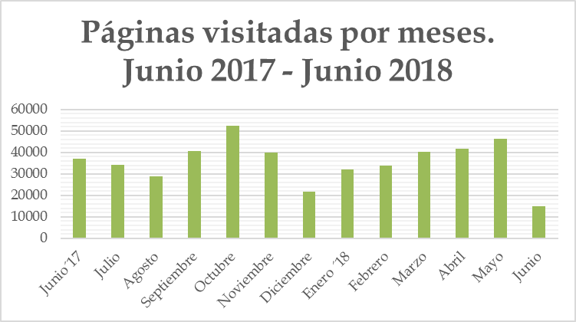

PORCENTAJES DE ACCESO POR SECCIONES DE PUBLICIDAD ACTIVA

Áreas temáticas* | %
Información institucional y organizativa | 16,19
Empleo público | 14,08
Altos cargos | 15,02
Planificación, evaluación y estadística | 4,20
Información jurídica | 20,41
Relaciones con la ciudadanía | 4,79
Contratos, convenios y subvenciones | 15,66
Información económica y presupuestaria | 5,41
Transparencia del Consejo de Gobierno | 4,24
Total | 100

*Acumulado desde el 1/06/2015

Incluye los datos correspondientes a las entidades instrumentales incluidas en el ámbito de cada Unidad de Transparencia.
El Decreto 107/2018, de 19 de junio, ha venido a regular la nueva estructura orgánica y competencias de las Consejerías de Economía, Hacienda y Administración y Pública y de Conocimiento, Investigación y Universidad. Dada la fecha del presente informe se recogen datos basados en la estructura y competencias anteriores.
Incluye los datos referidos a solicitudes desestimadas.

